“VECTOR POWER”三角带安装注意事项

正确安装VECTOR POWER齿形V带传动系统能确保延长皮带使用寿命和操作安全性，以下是安装传动系统时应注意的几个要素：
- 检查皮带槽轮
在安装一组新的V形皮带前，应检查槽轮的状况。轮槽应保持良好状态，不应有划痕或锋利的台阶。所有得尺寸应合乎标准。脏或锈的槽轮会降低传动效率并损伤皮带，导致皮带过早报废。磨损的槽轮会缩短皮带50%的寿命。如果轮槽磨损至皮带最低点，可能会引起皮带打滑，导致烧毁皮带。
2. 检查槽轮平行度
在安装前，应先校准轴及槽轮的平行度，一般平行度偏差20＇以上就会严重影响皮带寿命。槽轮平行度不平行会使皮带产生不均匀磨损，导致皮带挤出槽轮而使所有载荷施加在皮带伸长的一边，拉断该边的皮带线绳。
- 安装齿形V带
安装皮带时，应先松开一边槽轮，将可移动一侧移至可轻松装入皮带的位置，轻松装入皮带后再张紧，张紧的同时调节槽轮平行度（初次安装皮带，应当尽量使皮带张紧，在开机运转24小时后需要再张紧一次，以后就不需要再调整）切勿使用工具强行装入皮带或者强行盘入皮带，强行安装皮带会损坏皮带强力层，使皮带不能正常使用。
- 维护
V带作为易耗品，为了能达到最好的使用效果应采用一组全新的皮带来配设备，建议应定期地检查设备的槽轮、槽轮的平行度以及V型皮带是否伸长、异常的热量积聚或磨损。必要时应进行更换，请不要将不同生产厂家生产的皮带在同一组皮带中混合使用。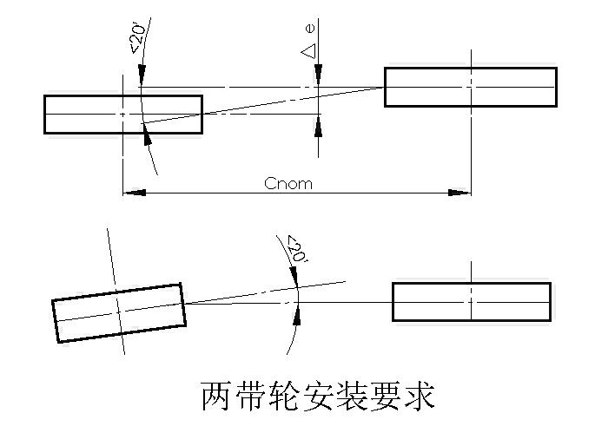
e≤0.2*Cnom/100(两槽轮偏移量须小于中心距的0.002倍)

